仲恺农业工程学院实验报告纸

信科院（院、系） 数据科学与大数据技术 专业 204 班 大数据分布式实时计算框架 课

学号 202010274420 姓名 柯泽楷 实验日期 2023.4.17 教师评定

实验2 基础软件的安装与使用
一、实验目的
1.掌握Linux的基本操作。
2.掌握JDK的下载与配置。
3.掌握GitHub项目的下载。
二、实验内容和要求
按照教材指导书的内容和步骤，学生独立完成。相应实验内容配图说明。
【Linux的环境变量。】
【Linux的常用命令。】
1.创建用户
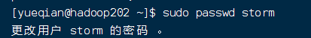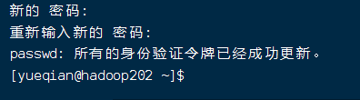
- 把用户加入sudoers组
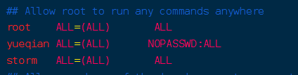
- 修改主机名
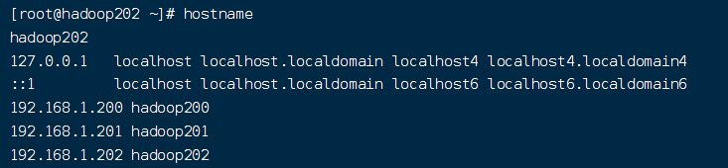
- 修改host文件
- 查看防火墙
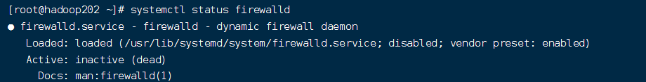
【在Linux下安装JDK。】
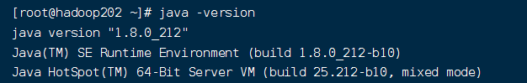
【在Windows下安装JDK。】
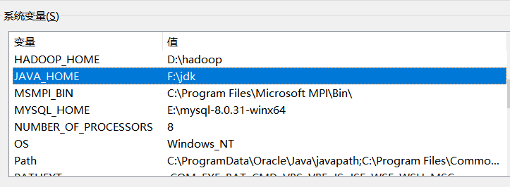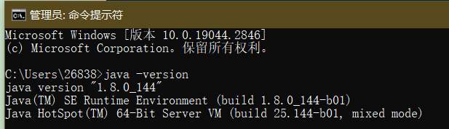
【Maven的下载与配置。】
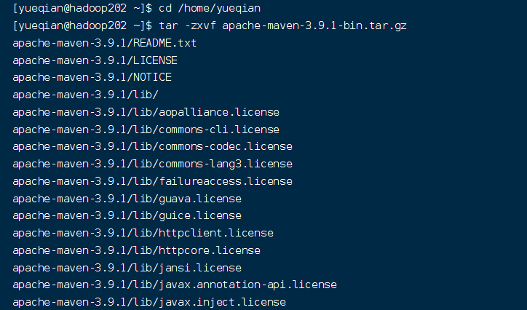
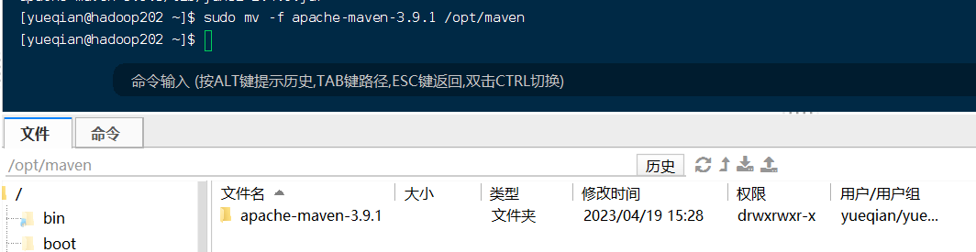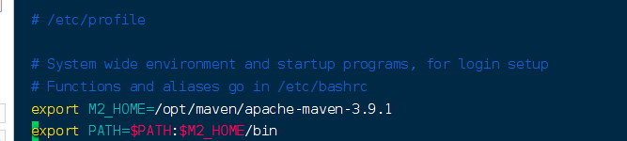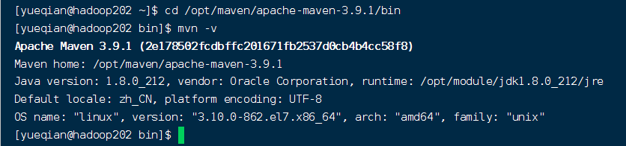
【在Windows下部署Maven。】
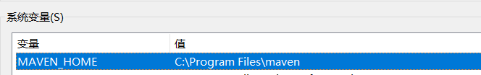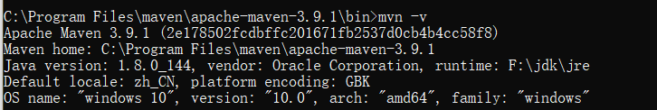
三、实验总结
通过本次实验，让我对Linux的常用命令有了一定了解，比如创建用户、修改主机名等，实验过程中，对于在Linux和windows中部署maven的时候，在添加storm的环境变量到系统变量中之后，通过输入命令mvn -v，之后还是没有看到maven正常运行，通过尝试才发现得到maven文件的具体位置/opt/maven/apache-maven-3.9.1/bin中，之后就可以看到maven正常运行了。

